デュアル光コムを用いたデジタルホログラフィに関する基礎研究

安井研究室 松本 拓磨

- はじめに
ホログラフィとは光の干渉と回折を利用して物体の光の強度と位相を記録・再生する技術である[1]．通常の写真では，波動の位相情報は記録できず，物体の像の2次元強度分布のみが記録されるため，物体の2次元情報しか得ることが出来ない．これに対しホログラフィは，2次元強度分布以外に，干渉によって位相情報を干渉縞として記録し，完全な3次元像の再生を可能にする[1]．近年では，コンピュータの発達により，記録媒体としてCCDやCMOSと言ったイメージセンサを用いたデジタルホログラフィ (DH) が注目されている．DHでは，ホログラムをデジタルデータで記録し，物体像の再生はコンピュータによる数値計算で行うため，現像処理が不要である．これにより，実時間計測が可能，用いる波長の波長依存性が低いなどの特徴を持つ[1]．単一波長レーザ光を光源としたDHでは， 長いコヒーレンス長を利用することにより、3次元形状測定，粒子計測，振動・変形計測が可能であるが[1]、分光情報は取得できない．一方，白色光を用いたDHでは，多数の波長成分が存在し，それぞれが干渉縞を形成する．そのため，色のついた再生像を得ることが出来るが、コヒーレンス長は制限される．
ここで，DHのための新しい光源として光コムを用いると，DHに新たな特徴を付与出来ると考えられる．光コムは，周波数領域において，多数の光周波数モード列（コム・モード）がモード同期周波数（f_{rep}）の間隔で櫛の歯（comb:コム）状に立ち並んだ周波数コムのスペクトルを示し，数万から数十万にも及ぶ波長の異なる位相の揃ったCWレーザ光の集合とみなすことが出来る．したがって，光コムとサンプルの相互作用から，吸収分光分析が可能になる．さらに，個々のコム・モードを分離して計測すれば，その狭線幅による極めて長いコヒーレンス長を利用できる．したがって，この光コムをDHの光源として用いれば，物体の形状測定のみならず，分光分析に基づいた物質分析が可能になる．また，光コム内の任意のコム・モードが利用可能なので、合成波長を任意に選択でき，深さ方向のダイナミックレンジを大幅に拡大できる可能性がある．本研究では，この考えに基づき光コムを用いたDHに関する基礎研究を行う．

- デジタルホログラフィ
DHは，干渉縞をCCDやCMOSなどのイメージセンサで撮影し，デジタルデータをホログラムとして取り込み，そのホログラムから被写体の像をコンピュータで数値再生する技術である．図１にDHの概略図を示す．レーザ光は物体へ照射し回折する物体光と基準となる参照光に分けられる．物体光と参照光が撮像素子に入射し，2光波が形成する干渉縞の画像がホログラムである．干渉により，参照光に対する物体光の振幅と位相の変調量が記録される．ホログラフィでは，物体光の位相情報を干渉縞に変換して記録するため，撮像素子の単一露光で3次元空間情報を得ることが出来る．その後，デジタル画像処理を経て，コンピュータで物体光を伝搬させ，数値的に物体の3次元像を再生する（再構成）．このようなDHは，計算機の処理能力によっては高速の3次元像再生が可能であり，数値再生により定量的評価，画像処理，情報抽出が容易であるといった特徴を持つ．

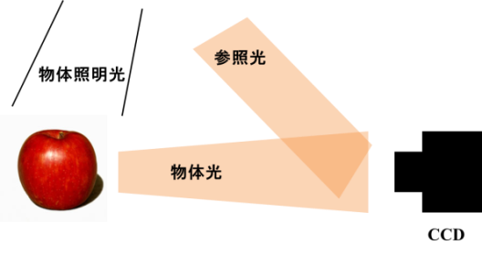
図1 DHの概略図

- 光コム
フェムト秒モード同期レーザから出力されるレーザ光は，時間領域において繰返し周期（1/f_{rep}）で規則的に繰り返される超短光パルス列を示す一方で，それとフーリエ変換の関係にある周波数領域においては，多数の光周波数モード列がモード同期周波数（f_{rep}）間隔で櫛 （comb）のように並んだ周波数コムのスペクトルを示す（図2）．また，実際に発振している光コムの周波数は数百THz付近に分布しており、実際は0 Hzまで分布していない。ここで，モード間隔をf_{rep}とし，周波数軸上でコム・モードを光周波数領域から仮想的にゼロ周波数付近まで伸ばしていくと，端数の周波数成分が存在する．この剰余周波数成分をキャリア・エンベロープ・オフセット周波数（f_{CEO}）と呼ぶ． m番目のコム・モードの光周波数f_{m}は下記のように表すことができる．
$$f_{m}=f_{CEO}+{mf}_{rep} (1)$$
したがって，f_{CEO}と f_{rep}を原子時計に位相同期させた状態で，波長計を用いてmを決定すると，f_{m}の値が一義的に決定でき，これにより，光コムを「光周波数のものさし」として利用できる[2]．本研究では、各コム・モードを絶対周波数が既知のCWレーザー群の集まりと見なし、DHに応用する。
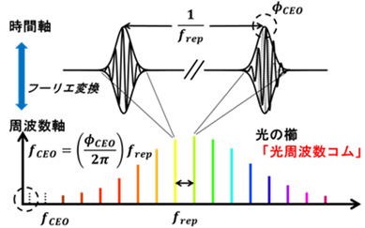
図2 光コムの原理

- デュアル光コム分光法
光コムは周波数の異なる多数のCWレーザ群とみなせる．そのため，コム・モードを用いたホログラフィでは，数万から数十万波長に及ぶ多波長ホログラムを得ることが出来る．しかし，通常の分散型分光計やFT-IR法ではコム･モードを分離して計測することは不可能である．そこで，コム・モードを分離して計測する手法としてデュアル光コム分光法を用いる（図3）. デュアル光コム分光法では，コム間隔のわずかに異なる2台の光コムを用いて，周波数スケールを光周波数領域からRF領域にダウンコンバートすることにより，光コムの高精度や高確度という特性を活かした分光計測が可能となる[3].
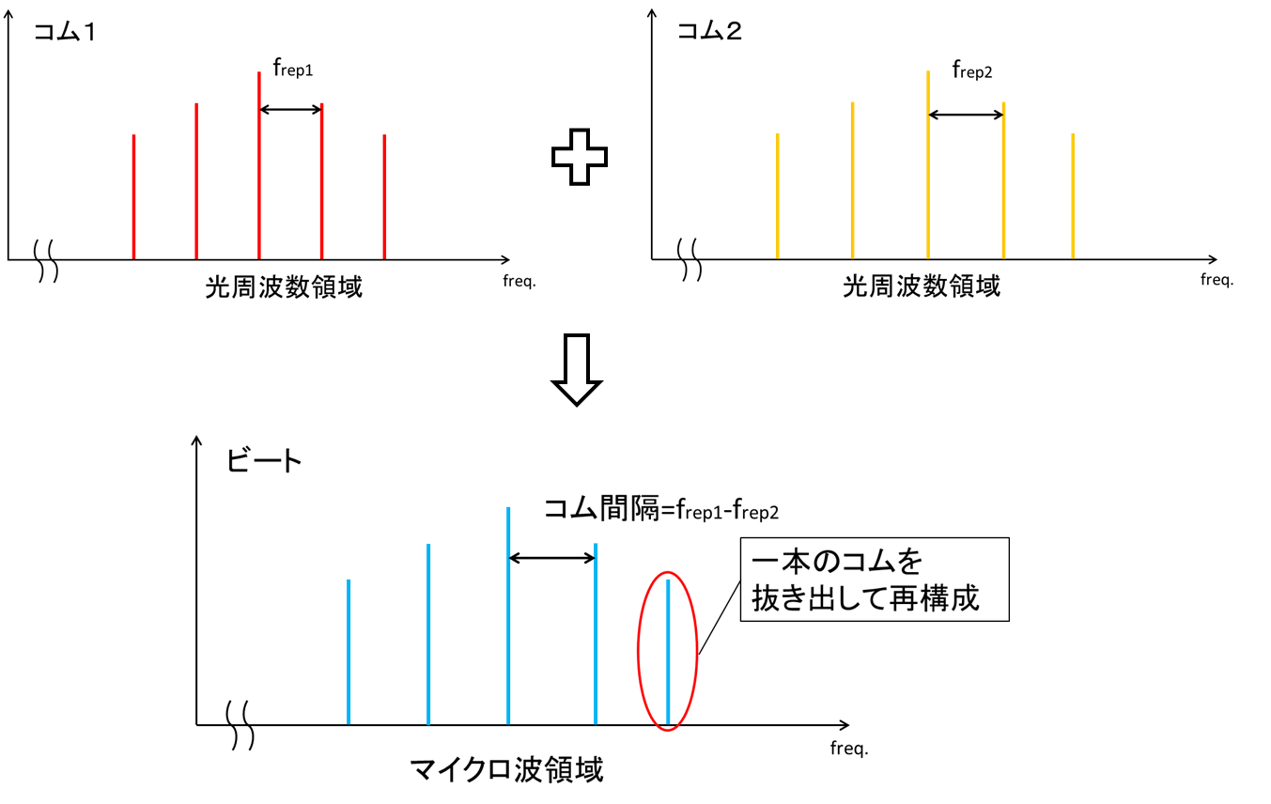
図3 デュアル光コム分光法

- 今後の予定
デュアル光コム分光法を用いて，光コムDHを取得する．さらに，コンピュータで物体光の伝搬を計算し，再構成計算による再生像の取得を試みる．

参考文献
[1] 久保田敏弘 “新版 ホログラフィ入門-原理と実際-” 朝倉書店, (1995).
[2] Th. Udem, R. Holzwarth, and T. W. Hänsch, “Optical frequency metrology,” Nature 416, 233 (2002).
[3] S. Yokoyama et al., “A distance meter using a terahertz intermode beat in an optical frequency comb” Opt. Express 17,17326 (2009).

